LES BONS CONSEILS AVANT DE PARTIR FAIRE DU SKI
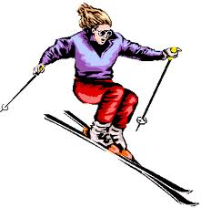

AVANT LE DÉPART

Chaque jour faire quelques exercices d'assouplissement
Il faudra préparer votre corps aux efforts inhabituels que vous allez fournir

LA PANOPLIE du parfait skieur

Il faudra s'habiller chaudement mais pas trop,car lorsqu'on fait du ski, on transpire beaucoup .

LA TENUE IDÉALE

Un collant en lycra
Des chaussettes
Un fuseau de ski
Un tee-shirt
Un pull
Un anorak

ET LES COURBATURES APRÈS SKI?

Massez les endroits douloureux avec une pommade anti-inflammatoire et veillez à rester suffisamment couvert!!!

